市级部门预算公开样式
随州市建筑市场管理站2020年部门预算
目 录

第一部分 随州市建筑市场管理站（概况）
一、部门主要职责
二、部门基本情况
第二部分 随州市建筑市场管理站2020年部门预算情况说明
一、2020年部门预算收支情况说明
二、2020年“三公”经费预算情况说明
第三部分 随州市建筑市场管理站2020年部门预算表
一、部门收支预算总表
二、部门收入总表
三、部门支出总表
四、财政拨款收支总表
五、一般公共预算支出表
六、一般公共预算基本支出表
七、一般公共预算“三公”经费支出表
八、政府性基金预算支出表
九、财政专项支出预算表
十、政府采购预算表
第四部分 随州市建筑市场管理站2020年预算绩效情况
- 部门整体绩效目标编制情况说明
- 项目绩效目标编制情况说明
第五部分 名词解释
第一部分 随州市建筑市场管理站概况
一、部门主要职责
根据市委、市政府、市住建委工作部署，我站中长期的工作重点包括：一是开展全市城区建筑市场管理和整治规范工作，主要负责全市建筑市场、工程造价市场、建设劳务市场，维护建筑市场秩序稳定；二是引导全市建筑业调结构、拓展市场，促进建筑业健康、持续、稳步发展，为我市经济社会发展提供强有力的保障；三是开展行业帮扶维权维稳工作，维护建筑行业稳定；四是认真处理改制企业遗留问题，有序推进企业改制，维护改制企业稳定。
二、部门基本情况
2003年根据市机构编制委员会（随编发[2003]35号）文件，随州市建筑市场管理站为正科级事业单位，核定差额拨款编制20名，领导职数3名，隶属市住建局管理。2015年核定为公益一类事业单位。实际在职人员共26人，退休人员6人。

第二部分 随州市建筑市场管理站2020年部门预算情况说明
一、2020年部门预算收支情况说明
（一）收入预算情况
2020年部门预算收入合计479.61万元，比2019年预算安排增加61.19万元，同比增加14.62%。其中经费拨款补助136万元，纳入预算管理的非税收入0元，事业收入0元，经营收入0元，其他收入201.25万元，其他结转142.36万元。增加的主要原因是人员工资标准的调整。
（二）支出预算情况
2020年部门预算支出合计479.61万元，比2019年预算安排增加61.19万元，同比增加14.62 %。其中工资福利性支出399.55万元，对个人和家庭补助支出3.1万元，商品和服务支出75.46万元，资本性支出1.5万元。增加的主要原因是人员工资标准的调整。
（三）财政拨款支出情况
2019年部门预算中财政拨款支出合计136万元，其中人员工资福利性支出136万元。比2019年预算安排增加了17万元，同比增加了14.29%。增加的原因是财政补助拨款的人员经费调整。
（四）政府性基金情况
没有使用政府性基金预算拨款安排的支出。与上年一致。
（五）国有资本经营预算情况
没有使用国有资本经营预算拨款安排的支出。与上年一致。
（六）机关运行经费等重要事项的说明
2020年日常公用经费总计55.46万元，比上年预算安排减少0.15万元，减少了0.27%；其中办公费5万元，印刷费1万元，水费0.4万元，电费14万元，邮电费1.2万元，差旅费11万元，维修(护)费1.5万元，会议费1万元，培训费1万元，公务接待费1.2万元，公务用车运行维护费7.65万元，劳务费1万元，工会经费7万元，福利费2万元，其他商品和服务支出0.51万元。2020年日常公用经费严格按照财政部《地方预决算公开操作说明》明确的口径计算，比2019年预算中日常公用经费减少了的原因是今年财政相关计算口径有所调整。
（七）政府采购情况
无财政拨款安排政府采购。与上年一致。
（八）国有资产占用情况
截止2019年 12月31日，随州市建筑市场管理站资产总额452.58万元，其中：流动资产444.65万元、固定资产 7.93万元、在建工程0万元、无形资产 0万元。与上年相比，资产总减少226.69万元，其中：流动资产减少115.86万元、固定资产减少110.83万元、在建工程增加（减少） 0 万元、无形资产增加（减少） 0 万元，变化的主要原因是本年流动资产的结余资金减少及固定资产计提折。
二、2020年“三公”经费预算情况说明
无财政拨款安排的“三公”经费支出。与上年一致。

第三部分 随州市建筑市场管理站2020年部门预算表

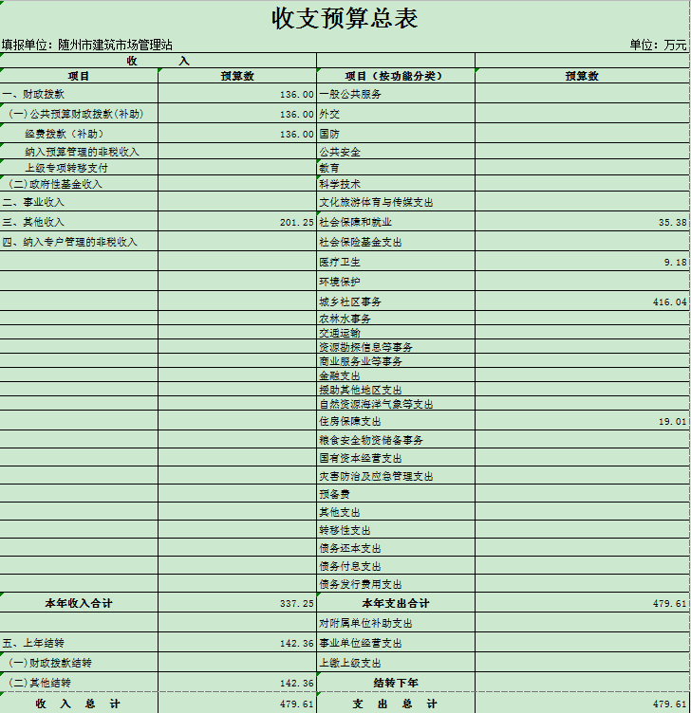

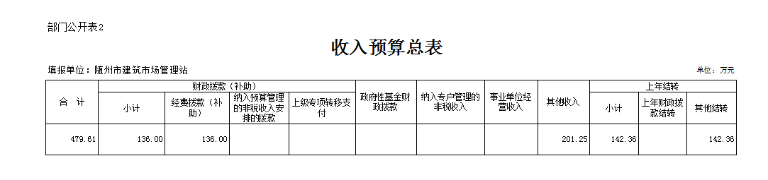

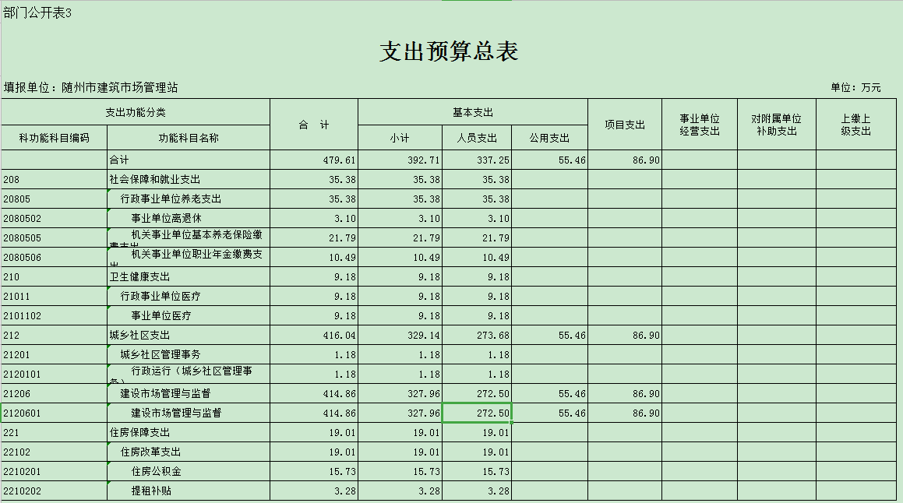
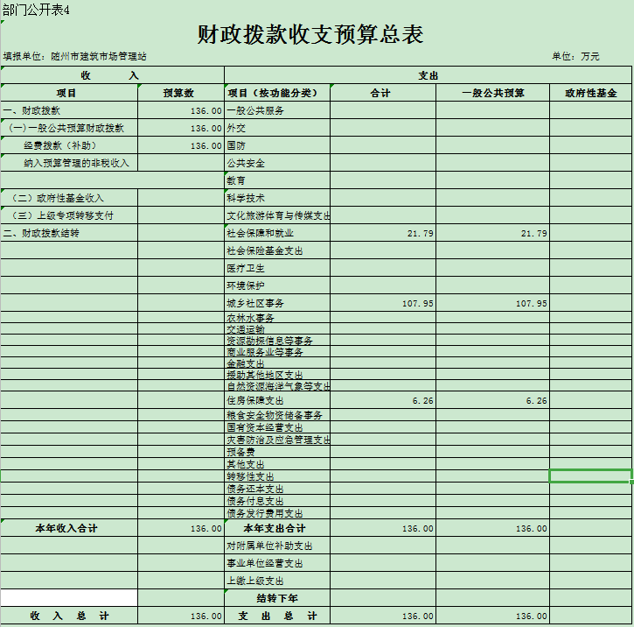
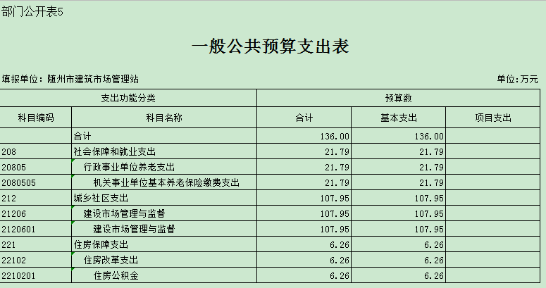
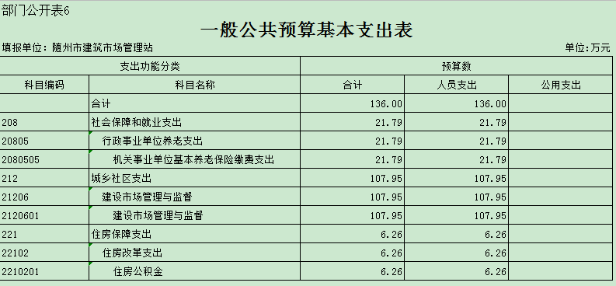
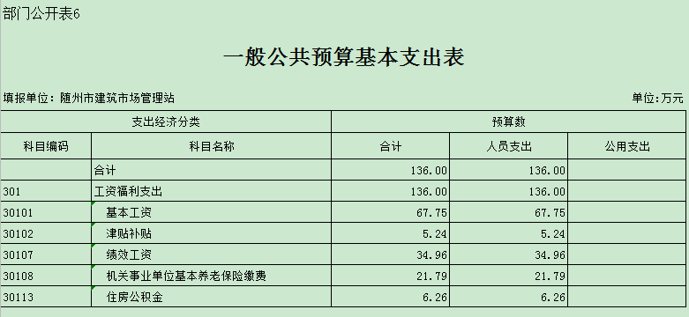
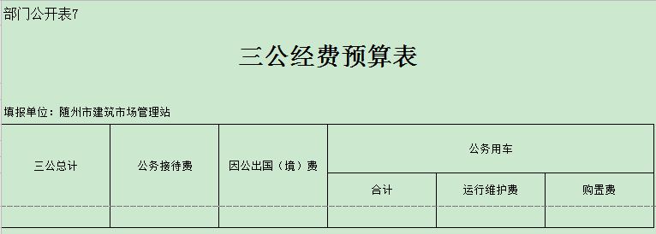
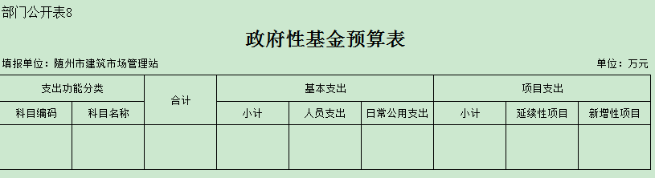
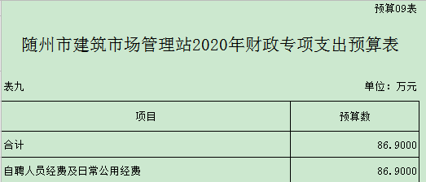
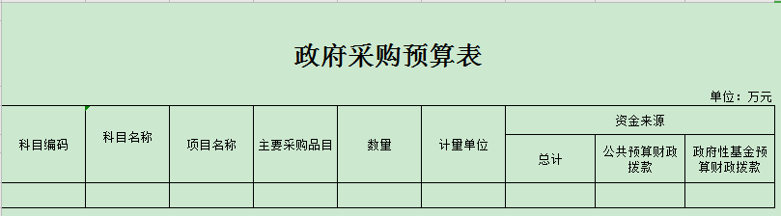

第四部分 预算绩效情况
一、部门整体绩效目标编制情况
2020年随州市建筑市场管理站部门整体预算支出479.61万元。基本支出合计392.71万元，用于人员支出337.25万元，日常公用经费支出55.46万元；项目支出86.9万元，用于弥补基本支出中的经费不足，主要是单位自聘人员的工资福利性支出。我站主要负责全市建筑市场、工程造价市场、建设劳务市场、非住宅室内外装饰装修市场管理，维护建筑市场秩序稳定；引导全市建筑业调结构、拓展市场，促进建筑业健康、持续、稳步发展，为我市经济社会发展提供强有力的保障；开展行业帮扶维权维稳工作，维护建筑行业稳定。除保障在职26名干部职工工资、福利，还有6名退休干部的工会福利及奖励性工资需要列支。
二、重点项目绩效目标编制情况
无重点项目。

第五部分 名词解释
一般公共服务（类）财政事务（款）行政运行（项）：指财政系统行政单位及参照公务员法管理的事业单位，用于保障机构正常运行、开展日常工作的基本支出。

